**CHỦ ĐỀ 1: GIỚI THIỆU VỀ KHOA HỌC TỰ NHIÊN, DỤNG CỤ ĐO**

**VÀ AN TOÀN THỰC HÀNH.**

**BÀI 2: MỘT SỐ DỤNG CỤ ĐO VÀ QUY ĐỊNH AN TOÀN**

**TRONG PHÒNG THỰC HÀNH**

Thời gian thực hiện: 4 tiết

**I. Mục tiêu**

**1. Năng lực:**

*a) Nhận thức khoa học tự nhiên:*

- Chỉ ra được được các dụng cụ đo thường gặp trong môn khoa học tự nhiên.

- Phân biệt được các kí hiệu cảnh báo trong phòng thực hành.

- Phân biệt được các hình ảnh quy tắc an toàn trong phòng thực hành

- Phát biểu được quy định, quy tắc an toàn trong phòng thực hành.

*b) Tìm hiểu tự nhiên*

- Sử dụng đúng mục đích và đúng cách một số dụng cụ đo thường gặp trong học tập môn KHTN.

- Sử dụng được kính lúp và kính hiển vi quang học để quan sát mẫu vật.

**2. Phẩm chất:**

-Trách nhiệm: Có trách nhiệm trong hoạt động nhóm, chủ động nhận và thực hiện nhiệm vụ thí nghiệm, thảo luận về các biển báo an toàn, hình ảnh các quy tắc an toàn trong phòng thí nghiệm. Tích cực chủ động tham gia các hoạt động bảo vệ thiên nhiên, sử dụng hợp lý các loại dụng cụ hóa chất an toàn.

-Chăm chỉ: Ham học, chịu khó tìm tòi tài liệu và thực hiện các nhiệm vụ cá nhân nhằm tìm hiểu về các quy định, quy tắc an toàn trong phòng thực hành.

-Trung thực: Báo cáo chính xác, nhận xét khách quan kết quả thực hiện cẩn thận trong thực hành.

**II. Thiết bị dạy học và học liệu**

**1. Thiết bị dạy học:**

**a) Chuẩn bị của giáo viên:**

- Bài giảng powerpoint (Kèm kênh: tranh, hình ảnh về quy định an toàn trong phòng thực hành).

- Kính lúp, kính hiển vi quang học. Bộ mẫu vật tế bào cố định hoặc mẫu vật tươi, lamen, lam kính, nước cất, que cấy....

- Một số dụng cụ đo lường thường gặp trong học tập môn KHTN: Cân đồng hồ, nhiệt kế, ống đong, pipet, cốc đong, hòn đá nhỏ...

- Video liên quan đến nội dung về cách sử dụng kính lúp và kính hiển vi quang học để quan sát mẫu vật: Link:.................https://www.youtube.com/watch?v=MR1dsx1WFnA

- Phiếu học tập cá nhân; Phiếu học tập nhóm.

**b) Chuẩn bị của học sinh:**

- Đọc bài trước ở nhà. Tự tìm hiểu về các tài liệu trên internet có liên quan đến nội dung của bài học.

**c) CNTT**: Máy tính, máy chiếu

2. Học liệu:

- Kiến thức bổ trợ: Cách xử lý khi bị axit rơi vào da

**III. TIẾN TRÌNH DẠY HỌC**

| **Thứ tự tiết học của chủ đề** | **Nội dung** | **Ghi chú**  *(PPDH, KTDH, kiến thức trọng tâm)* |
| --- | --- | --- |
| 1 | **Hoạt động 1:** Mở đầu (7’) | PPDH: Vấn đáp  KTDH: Động não |
| **Hoạt động 2:** Hình thành kiến thức mới  **Hoạt động 2.1.** Hoạt động tìm hiểu: Giới thiệu một số dụng cụ đo - Thực hành sử dụng một số dụng cụ đo thể tích.  **Hoạt động 2.1.1** Giới thiệu một số dụng cụ đo (10’) | PPDH: Giải quyết vấn đề, dạy học nhóm.  KTDH: Động não, kĩ thuật đặt câu hỏi |
| **Hoạt động 2.1.2** Thực hành sử dụng một số dụng cụ đo thể tích. (28’) | PPDH: Giải quyết vấn đề, dạy học nhóm, thực hành – Thí nghiệm  KTDH: Động não, kĩ thuật đặt câu hỏi |
| 2 | **Hoạt động 2.1.3:** Hoạt động tìm hiểu: Kính lúp và kính hiển vi quang học – Thực hành sử dụng kính lúp và kính hiển vi quang học (45’) | PPDH: Giải quyết vấn đề, dạy học nhóm, thực hành – Thí nghiệm  KTDH: Động não, kĩ thuật đặt câu hỏi |
| 3 | **Hoạt động 2.2.** Quy định an toàn trong phòng thực hành  **Hoạt động 2.2.1** Tìm hiểu quy định an toàn trong phòng thực hành(25’) | PPDH: Giải quyết vấn đề, vấn đáp, thuyết trình.  KTDH: Động não, kĩ thuật đặt câu hỏi |
| **Hoạt động 2.2.2** Hoạt động tìm hiểu: Kí hiệu cảnh báo trong PTH(20’) | PPDH: Giải quyết vấn đề, vấn đáp, thuyết trình, thực hành – Thí nghiệm  KTDH: Động não |
| 4 | **Hoạt động 3:** Luyện tập (25’)  **Hoạt động 4:** Vận dụng (20’) | PPDH: Vấn đáp, thuyết trình.  KTDH: Động não, sơ đồ tư duy |

1. **Hoạt động 1: Mở đầu**(thời gian 7 phút)

a) Mục tiêu: **-** Để tạo hứng thú học tập cho HS, bước đầu khơi gợi cho HS bài học mới.

b) Nội dung: - GV đưa ra câu hỏi, HS suy nghĩ, trả lời

c) Sản phẩm: - Câu trả lời vấn đáp của học sinh.

*\*Chuyển giao nhiệm vụ học tập*

- GV chiếu câu hỏi trong phiếu học tập lên màn chiếu, giao nhiệm vụ cho Hs trả lời các câu hỏi sau:

|  |
| --- |
| Em hãy xếp tên các dụng cụ phù hợp được sử dụng trong công việc ở 6 hình sau: đồng hồ bấm giờ, kính lúp, xi lanh,thước, kính hiển vi, thước cuộn, nhiệt kế điện tử.  Kích Thước Sân Bóng Rổ Tiêu Chuẩn | Công Ty Phương ĐôngSở Giáo dục và Đào tạo Bình Dương &gt; Tin tức &gt; Sở Giáo dục và Đào tạo  1………………………………. 2………………………………….  Sửa chữa đồng hồ đeo tay thế nào cho đúng cách? – Donghochinhhang.com Quan sát hình 25.1, em có nhận xét gì về hình dạng của các loại vi khuẩn.  Lấy ví dụ | [Chân trời sáng tạo] Khoa học tự nhiên 6  3……………………………….. 4................................................  Trẻ bị sốt khi chơi ngoài nắng, xử trí thế nào? Lịch tiêm chủng, tiêm phòng cho trẻ sơ sinh trẻ nhỏ 2021  5……………………………. 6……………………………….. |

*\*Thực hiện nhiệm vụ học tập*

- *HS* hoạt động cá nhân theo yêu cầu của GV.

*- Giáo viên:* Theo dõi và bổ sung khi cần.

*\*Báo cáo kết quả và thảo luận*

- GV gọi ngẫu nhiên học sinh trình bày đáp án, Sau đó yêu cầu học sinh nói rõ các dụng cụ đó dùng để làm gì trong mỗi bức tranh?

|  |
| --- |
| Em hãy xếp tên các dụng cụ phù hợp được sử dụng trong công việc ở 6 hình sau: đồng hồ bấm giờ, kính lúp, thước, kính hiển vi, thước cuộn.  Kích Thước Sân Bóng Rổ Tiêu Chuẩn | Công Ty Phương ĐôngSở Giáo dục và Đào tạo Bình Dương &gt; Tin tức &gt; Sở Giáo dục và Đào tạo  1……Thước cuộn………. 2. ….Đồng hồ bấm giờ…….  Sửa chữa đồng hồ đeo tay thế nào cho đúng cách? – Donghochinhhang.com Quan sát hình 25.1, em có nhận xét gì về hình dạng của các loại vi khuẩn.  Lấy ví dụ | [Chân trời sáng tạo] Khoa học tự nhiên 6  3……Kính lúp…….. 4..............Kính hiển vi...................    Trẻ bị sốt khi chơi ngoài nắng, xử trí thế nào? Lịch tiêm chủng, tiêm phòng cho trẻ sơ sinh trẻ nhỏ 2021  5…Nhiệt kế điện tử……. 6……xi lanh.. |

Hình 1: Thước cuộn dùng để đo chiều dài của sân thể thao

Hình 2: Đồng hồ bấm giây để đo thời gian chạy của các vận động viên

Hình 3. Kính lúp để giúp người thợ quan sát rõ hơn các chi tiết của đồng hồ

Hình 4: Kính hiển vi dùng để quan sát các vi khuẩn

Hình 5: Nhiệt kế điện tử dùng để đo nhiệt độ cơ thể.

Hình 6. Xi lanh dùng để đo thể tích của lượng thuốc cần tiêm.

*\*Đánh giá kết quả thực hiện nhiệm vụ*

*- Học sinh nhận xét, bổ sung, đánh giá:*

*- Giáo viên nhận xét, đánh giá:*

*->Giáo viên gieo vấn đề cần tìm hiểu trong bài học*. Các dụng cụ trên chính là dụng cụ đo thường được dùng trong phòng thực hành cũng như trong cuộc sống hàng ngày.Vậy hôm nay cô trò ta sẽ cùng tìm hiểu và làm rõ hơn về các loại dụng cụ đo này và các quy định an toàn trong phòng thực hành.

**2. Hoạt động 2: Hình thành kiến thức mới/giải quyết vấn đề/thực thi nhiệm vụ đặt ra từ Hoạt động 1.**

**Hoạt động 2.1. Hoạt động tìm hiểu: Giới thiệu một số dụng cụ đo - Thực hành sử dụng một số dụng cụ đo thể tích.**

**Hoạt động 2.1.1 Giới thiệu một số dụng cụ đo**  (10’)

**a) Mục tiêu:**

Giúp học sinh: Hiểu được khái niệm dụng cụ đo, giới hạn đo, tác dụng các thiết bị, dụng cụ đo... thường gặp trong PTH.

**b) Nội dung:**

- GV yêu cầu học sinh làm việc theo nhóm trong thời gian 07phút (02 HS/1 bàn/nhóm), đọc sách giáo khoa; Quan sát một số dụng cụ đo có trong phiếu học tập và hình 2.1. SGK, trang 12, 13 và trả lời câu hỏi trên PHT.

**c) Sản phẩm:**

- Bài trình bày và câu trả lời của nhóm 02 HS. Nhóm HS khác đánh giá, bổ sung ý kiến.

**d) Tổ chức thực hiện:**

\**Bước 1: Chuyển giao nhiệm vụ học tập*

Giáo viên chiếu slide có hình 2.1. SGK, trang 12, 13 , đọc thông tin SGK. Yêu cầu HS quan sát SGK kết hợp nhìn trên slide, dụng cụ đo có trong PTH, trả lời câu hỏi sau

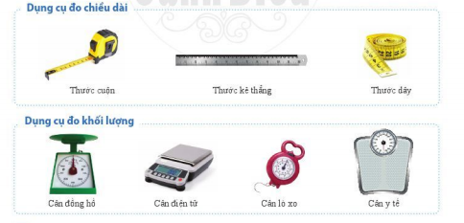

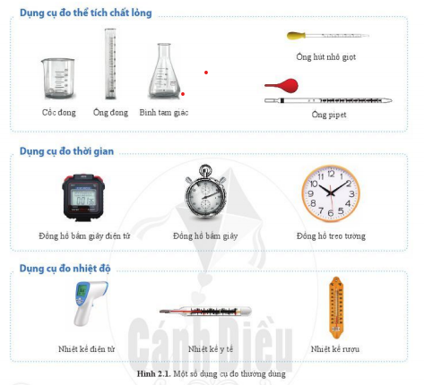

|  |  |
| --- | --- |
| Câu 1. Gia đình em sử dụng những dụng cụ nào để đo kích thước, khối lượng, nhiệt độ, thời gian? Hãy kể tên các dụng cụ đo mà em biết? |  |
| Câu 2. Tác dụng của các thiết bị, dụng cụ... thường gặp trong PTH ở 2.1. SGK, trang 12, 13 là gì? |  |

*\* Bước 2: Thực hiện nhiệm vụ học tập:*

Nhóm 02 Học sinh/1 bàn thực hiện quan sát hình 2.1. SGK, trang 12, 13 kết hợp nhìn trên slide, đọc thông tin SGK trang 13,14, trả lời câu hỏi trên PHT.

*\* Bước 3: Báo cáo kết quả thực hiện nhiệm vụ học tập và thảo luận:*

GV lựa chọn 01 nhóm 02 học sinh nhanh nhất báo cáo trình bày: Thuyết trình trên slide/ máy chiếu/bảng. HS khác bổ sung, nhận xét, đánh giá.

*\* Bước 4: Đánh giá kết quả học tập:*

Trình bày cụ thể câu trả lời đúng:

Câu 1 . Gia đình em sử dụng những dụng cụ nào để đo kích thước, khối lượng, nhiệt độ, thời gian: thước cuộn-đo kích thước, nhiệt kế-đo nhiệt độ, cân đồng hồ- đo khối lượng, đồng hồ đo thời gian... Một số dụng cụ đo khác: cân điện tử, pipet, cốc chia độ, ống đong,...

Câu 2 . Tác dụng của các thiết bị, dụng cụ... thường gặp trong PTH ở hình 2.1. SGK, trang 12, 13: thước cuộn, thước dây, thước kẻ dùng để đo kích thước, cân điện tử, cân đồng hồ, cân phân tích dùng để đo khối lượng; cốc đong, ống đong, bình tam giác, pipet-đo thể tích chất lỏng và hút dung dịch, đồng hồ dùng để đo thời gian, nhiệt kế dùng để đo nhiệt độ,…

**Hoạt động 2.1.2 Thực hành sử dụng một số dụng cụ đo thể tích.** (28’)

**a) Mục tiêu:**

Giúp học sinh biết cách sử dụng các thiết bị, dụng cụ đo... thường gặp trong PTH.

**b) Nội dung:**

GV yêu cầu HS hoạt động cá nhân sau đó hoạt động theo nhóm thực hiện nhiệm vụ trong PHT

**c) Sản phẩm:**

- Bài trình bày và câu trả lời của các nhóm. Nhóm HS khác đánh giá, bổ sung ý kiến.

**d) Tổ chức thực hiện:**

\**Bước 1: Chuyển giao nhiệm vụ học tập*

Giáo viên chiếu slide có hình 2.2 và2.3 SGK, trang 14 đọc thông tin SGK. Yêu cầu HS quan sát SGK kết hợp nhìn trên slide trả lời câu hỏi

|  |  |
| --- | --- |
| Câu 3. Trình bày và TH cách sử dụng cốc chia độ, ống đong để đo thể tích chất lỏng? |  |
| Câu 4. Trình bày và TH cách sử dụng pipet nhỏ giọt để hút chất lỏng? |  |
| Câu 5: Thực hành thể tích hòn đá bằng cốc chia độ sau đó ghi kết quả đo vào PHT  C:\Users\PC\Downloads\Screenshot 2021-09-03 155819.png | |  |  |  |  |  | | --- | --- | --- | --- | --- | | Vật cần đo thể tích | Dụng cụ đo | | Thể tích ước lượng | Thể tích đo được | | GHĐ | ĐCNN | |  |  |  |  |  | |

*\* Bước 2: Thực hiện nhiệm vụ học tập:*

Nhóm HS thực hiện quan sát hình 2.2 và 2.3 SGK, trang 14 kết hợp nhìn trên slide, đọc thông tin SGK trang 14, trả lời câu hỏi trên PHT. Thực hành: Đo khối lượng và thể tích hòn đá. Ghi lại kết quả vào giấy.

*\* Bước 3: Báo cáo kết quả thực hiện nhiệm vụ học tập và thảo luận:*

GV lựa chọn 01 nhóm 02 học sinh nhanh nhất báo cáo trình bày: Thuyết trình trên slide/ máy chiếu/bảng. HS khác bổ sung, nhận xét, đánh giá.

*\* Bước 4: Đánh giá kết quả học tập:*

Trình bày cụ thể câu trả lời đúng:

Câu 3. Cách sử dụng cốc chia độ, ống đong để đo thể tích chất lỏng. TH: Gồm 5 bước:

+ Ước lượng thể tích chất lỏng cần đo

+ Chọn cốc chia độ/ống đong thích hợp với thể tích cần đo

+ Đặt cốc chia độ/ống đong thẳng đứng, cho chất lỏng vào bình

+ Đặt mắt nhìn ngang với độ cao mức chất lỏng trong cốc/ống

+ Đọc và ghi kết quả đo theo vạch chia gần nhất với mức chất lỏng trong cốc/ống đong

Câu 4. Cách sử dụng pipet nhỏ giọt để hút chất lỏng. TH. Gồm 3 bước: (Chú ý: Luôn giữa pipet ở tư thế thẳng đứng)

+ Bóp trước một lực nhỏ ở phần đầu cao su hoặc đầu nhựa

+ Nhúng đầu pipet vào chất lỏng cần hút, sau đó nhả tay từ từ để hút chất lỏng lên

+ Bóp nhẹ để nhả từng giọt một (mỗi giọt có thể tích khoảng 50Microlit, 20 giọt là 1 ml)

Câu 5: Thực hành đo thể tích hòn đá bằng cốc chia độ. Ghi lại kết quả vào PHT

|  |  |  |  |  |
| --- | --- | --- | --- | --- |
| Vật cần đo thể tích | Dụng cụ đo | | Thể tích ước lượng | Thể tích đo được |
| GHĐ | ĐCNN |
| Hòn đá | ……. | …… | ……..cm3 | …….cm3. |

GV theo dõi, nhắc nhở HS chú ý: Dụng cụ thủy tinh dễ vỡ, phòng trường hợp vỡ => HD HS biện pháp xử lí để không gây thương tích.

GV theo dõi, hỗ trợ, đánh giá các thao tác thực hành đo khối lượng và thể tích vật thể và việc ghi lại kết quả của HS.

GV nhận xét phần trình bày của học sinh. GV có thể cho HS tự đánh giá tinh thần làm việc của các thành viên trong nhóm bằng Thang đo sau đây.

|  | Tiêu chí đánh giá | Mức độ đạt được | | |
| --- | --- | --- | --- | --- |
| Tốt | Khá | TB |
| 1 | Tích cực tham gia các hoạt động của nhóm |  |  |  |
| 2 | Tự lực thực hiện các nhiệm vụ được phân công |  |  |  |
| 3 | Tinh thần trách nhiệm trong công việc |  |  |  |
| 4 | Lắng nghe ý kiến của thành viên trong nhóm |  |  |  |
| 5 | Hoàn thành nhiệm vụ đúng thời gian quy định |  |  |  |

**Hoạt động 2.1.3 Hoạt động tìm hiểu: Kính lúp và kính hiển vi quang học – Thực hành sử dụng kính lúp và kính hiển vi quang học(45’)**

**a) Mục tiêu:**

Học sinh hiểu được tác dụng của kính lúp và kính hiển vi quang học. Phân biệt được các bộ phận cấu tạo của kính lúp và kính hiển vi quang học đồng thời biết cách sử dụng kính lúp và kính hiển vi quang học để quan sát vật thể.

**b) Nội dung:**

- GV chia học sinh thành 5 nhóm, yêu cầu học sinh làm việc theo nhóm, đọc sách giáo khoa; Quan sát kính lúp, kính hiển vi quang học thật kết hợp hình 2.6, 2.7 SGK trang 15, trả lời các câu hỏi trong PHT

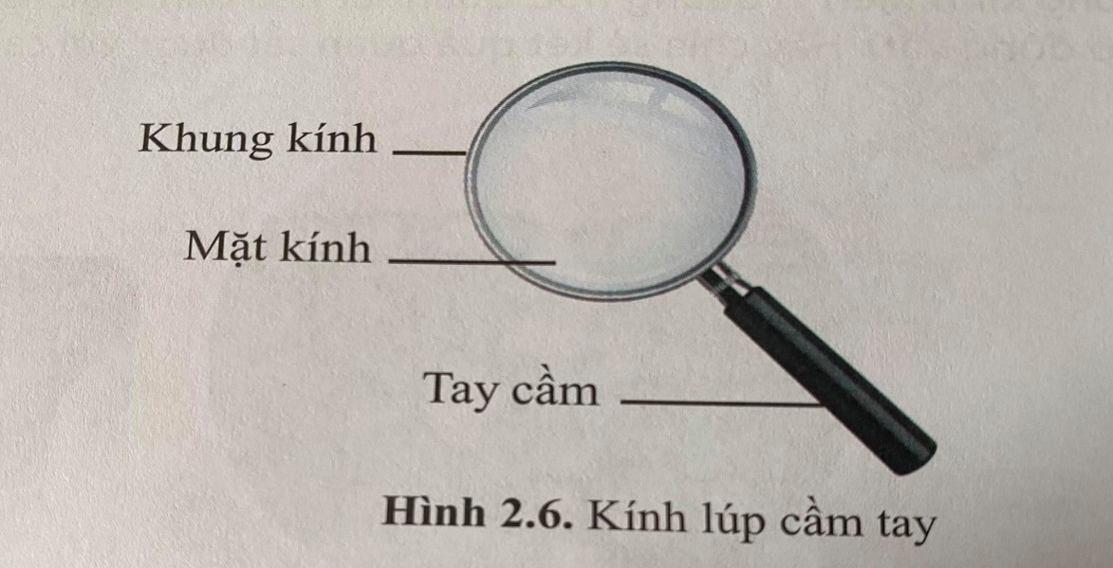

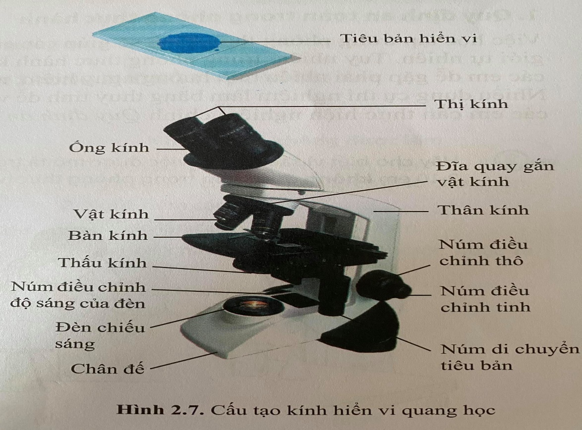

**c) Sản phẩm:**

- Bài trình bày và phần trả lời các câu hỏi của các nhóm học sinh trong PHT

- Học sinh vẽ được hình ảnh của tiêu bản thực vật đã quan sát được qua kính hiển vi quang học.

**d) Tổ chức thực hiện:**

*\* Bước 1: Chuyển giao nhiệm vụ học tập:*

Giáo viên chiếu slide có hình 2.6-2.7 SGK trang 15.

Yêu cầu HS quan sát SGK kết hợp nhìn trên slide, quan sát kính lúp và kính hiển vi quang học đã phát cho các nhóm 🡪 thảo luận nhóm thực hiện các yêu cầu trong PTH:

**PHIẾU HỌC TẬP**

|  |  |
| --- | --- |
| Câu 6:  Tác dụng của kính lúp? Cấu tạo, cách sử dụng và bảo quản kính lúp?  Thực hành sử dụng kính lúp để quan sát chữ trong sách và quan sát gân lá cây sau đó ghi nhận xét. |  |
| Câu 7:  Tác dụng của kính hiển vi quang học? Cấu tạo, cách sử dụng, bảo quản kính hiển vi quang học?  Thực hành sử dụng kính hiển vi quang học để quan sát tiêu bản thực vật. Vẽ hình ảnh quan sát được ra giấy (phần vẽ hình yêu cầu HS nộp bài cá nhân) |  |

*\*Bước 2: Thực hiện nhiệm vụ học tập :*

Học sinh quan sát hình 2.6-2.7 SGK, trang 15 + quan sát trên slide; quan sát kính lúp, kính hiển vi quang học và thực hiện các yêu cầu trong PHT.

GV theo dõi, nhắc nhở HS chú ý: Dụng cụ thủy tinh dễ vỡ, phòng trường hợp vỡ, sử dụng điện an toàn 🡪 HD HS biện pháp xử lí để không gây thương tích.

*\*Bước 3: Báo cáo kết quả thực hiện nhiệm vụ học tập:*

GV lựa chọn 02 đến 03 nhóm học sinh báo cáo trình bày: Thuyết trình trên slide/ máy chiếu hoặc trực tiếp trên kính lúp, kính hiển vi quang học: Báo cáo kết quả quan sát được khi sử dụng kính lúp, kính hiển vi quang học. Nhóm HS khác bổ sung, nhận xét, đánh giá.

*\* Bước 4: Đánh giá kết quả học tập:*

GV chiếu slide đáp án nội dung phiếu học tập

**ĐÁP ÁN PHIẾU HỌC TẬP**

Câu 6

*Tác dụng của kính lúp:

Khi sử dụng kính lúp, kích thước vật thể to hơn nhiều lần 🡪 Giúp quan sát vật thể to, rõ hơn. Kính lúp được sử dụng quan sát rõ hơn các vật thể nhỏ mà mắt thường khó quan sát.

*Cấu tạo kính lúp: Có nhiều loại kính lúp (kính lúp cầm tay, có giá đỡ...) nhưng đều gồm 3 bộ phận chính: Mặt kính, khung kính và tay cầm (giá đỡ).

*Cách sử dụng kính lúp: Tay cầm kính lúp. Điều chỉnh khoảng cách giữa kính với vật cần quan sát cho tới khi quan sát rõ vật.

*Bảo quản kính lúp: lau chùi kính bằng khăn mềm, dùng xong bọc kính bằng giấy mềm rồi cất vào hộp, rủa kính băng nước sạch hoặc nước rửa kính…

*Thực hành sử dụng kính lúp để quan sát chữ trong sách, gân lá. Ghi nhận xét ra giấy:

Chữ có kích thước to và quan sát rõ hơn;

Gân lá cây lớn hơn, nhìn rõ hơn

Câu 7.

*Tác dụng của kính hiển vi quang học: KHVQH là thiết bị được sử dụng để quan sát các vật thể có kích thước nhỏ bé mà mắt thường không thể nhìn thấy/quan sát được (VD: tế bào). KHV bình thường có độ phóng đại từ 40-3000 lần.

*Cấu tạo kính hiển vi quang học: Gồm 4 hệ thống chính: Hệ thống giá đỡ, hệ thống chiếu sáng, hệ thống phóng đại và hệ thống điều chỉnh.

*Cách sử dụng kính hiển vi quang học: Hình 2.7, SGK trang 15: Gồm 8 bước:

+ Bước 1: Cố định tiêu bản hiển vi lên bàn kính bằng cách kẹp tiêu bản vào đúng khoảng sáng.

+ Bước 2: Xoay đĩa quay gắn vật kính để chọn vật kính phù hợp

+ Bước 3: Quan sát tiêu bản qua thị kính.

+ Bước 4: Xoay núm di chuyển tiêu bản để đưa tiêu bản vào vị trí quan sát

+ Bước 5: Xoay núm điều chỉnh thô để tiêu bản về gần vật kính

+ Bước 6: Xoay núm điều chỉnh độ sáng của đèn hoặc gương để có ánh sáng vừa phải

+ Bước 7: Xoay núm điều chỉnh thô từ từ để tiêu bản di chuyển ra xa khỏi vật kính đến khi nhìn thấy tiêu bản

+ Bước 8: Xoay núm điều chỉnh tinh để nhìn rõ tiêu bản

*Bảo quản kính hiển vi quang học:

Cầm kính hiển vi bằng thân kính, tay kia đỡ chân đế của kính

Để kính trên bề mặt phẳng

Không chạm tay ướt hoặc bẩn lên kính hiển vi

Lau thị kính và vật kính bằng giấy chuyên dụng trước và sau khi dùng

Cất kính ở nơi khô ráo có bọc chống bụi

*Thực hành sử dụng kính hiển vi quang học để quan sát tiêu bản thực vật. Vẽ hình ảnh quan sát được ra giấy (phần này GV thu bài cá nhân HS)

- GV có thể cho HS tự đánh giá tinh thần làm việc của các thành viên trong nhóm bằng thang đo sau đây:

|  | Tiêu chí đánh giá | Mức độ đạt được | | |
| --- | --- | --- | --- | --- |
| Tốt | Khá | TB |
| 1 | Tích cực tham gia các hoạt động của nhóm |  |  |  |
| 2 | Tự lực thực hiện các nhiệm vụ được phân công |  |  |  |
| 3 | Tinh thần trách nhiệm trong công việc |  |  |  |
| 4 | Lắng nghe ý kiến của thành viên trong nhóm |  |  |  |
| 5 | Hoàn thành nhiệm vụ đúng thời gian quy định |  |  |  |

**Hoạt động 2.3. Quy định an toàn trong phòng thực hành**

**Hoạt động 2.3.1 Tìm hiểu quy định an toàn trong phòng thực hành(25’)**

**a) Mục tiêu:**

Nêu được ý nghĩa của các hình ảnh quy định an toàn trong phòng thực hành. Ý nghĩa, tác dụng của việc thực hiện những quy định an toàn. Phân biệt được các hình ảnh quy định an toàn trong phòng thực hành.

**b) Nội dung:**

- Giáo viên chiếu slide hình 2.9 và hình 2.10 SGK trang 16, 17. Yêu cầu HS thực hiện nhiệm vụ học tập theo nhóm (06 HS/nhóm): quan sát SGK kết hợp nhìn trên slide, trả lời câu hỏi trong thời gian 10 phút.

**c) Sản phẩm:**

- Bài trình bày và câu trả lời của nhóm HS. Nhóm HS khác đánh giá, bổ sung ý kiến: Quy tắc an toàn khi học trong phòng thực hành.

**d) Tổ chức thực hiện:**

*\* Bước 1: Chuyển giao nhiệm vụ học tập:*

+ GV chiếu slide hình 2.9 và 2. 10 SGK trang 16, 17.

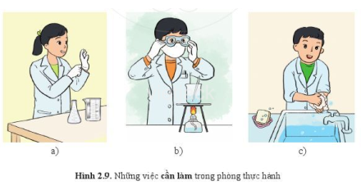

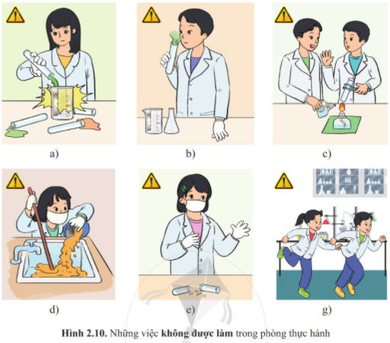

+ GV yêu cầu học sinh làm việc theo nhóm trong thời gian 10p (06 HS/nhóm), đọc sách giáo khoa; Quan sát các hoạt động của HS trong phòng thực hành ở hình 2.9, 2.10 và trả lời câu hỏi ra PHT nhóm:

|  |  |
| --- | --- |
| Câu 8. Những điều cần phải làm trong phòng thực hành, giải thích? |  |
| Câu 9. Những điều không được làm trong phòng thực hành, giải thích? |  |
| Câu 10. Sau khi tiến hành xong thí nghiệm cần phải làm gì? |  |

*\* Bước 2: Thực hiện nhiệm vụ học tập:*

+ Học sinh quan sát hình 2.9 và 2.10 và thực hiện trả lời câu hỏi.

+ Học sinh thảo luận, làm việc nhóm và thực hiện trả lời câu hỏi ra PHT nhóm

GV đến quan sát các nhóm, ghi nhận lại các ý kiến, phát hiện các khó khăn và có biện pháp hỗ trợ nếu cần.

*\*Bước 3: Báo cáo kết quả thực hiện nhiệm vụ học tập*

+ GV gọi 01 HS bất kì trình bày câu trả lời. HS khác bổ sung, nhận xét, đánh giá.

+ GV lựa chọn 01 nhóm học sinh báo cáo kết quả: Viết lên bảng. Yêu cầu ghi rõ các ý trả lời theo câu hỏi đã đưa ra. Nhóm HS khác bổ sung, nhận xét, đánh giá.

*\*Bước 4: Đánh giá kết quả học tập*

Trình bày cụ thể câu trả lời đúng:

+ Phòng thực hành cũng là nơi có nhiều nguy cơ mất an toàn cho GV và HS vì chứa nhiều thiết bị, dụng cụ, mẫu vật, hóa chất...

+ Để an toàn tuyệt đối khi học trong phòng thực hành, cần tuân thủ đúng và đầy đủ những nội quy, quy định an toàn phòng thực hành

+ Những điều cần phải làm trong phòng thực hành: Thực hiện các quy định của phòng thực hành; Làm theo hướng dẫn của thầy cô giáo, giữ phòng thực hành ngăn nắp sạch sẽ, đeo găng tay và kính bảo hộ ( nếu cần), thận trọng khi dùng đèn cồn, thông báo ngay với thầy cô khi gặp sự cố.

+ Những điều không được làm trong phòng thực hành: Tự ý vào phòng thực hành, làm thí nghiệm khi không được cho phép; ngửi nếm hóa chất; tự ý đổ hóa chất lẫn nhau; đổ hóa chất vào cống thoát nước hoặc môi trường; ăn uống trong phòng thực hành; chạy nhảy làm mất trật tự.

+ Sau khi tiến hành thí nghiệm: cần thu gom chất thải để đúng nơi quy định, lau dọn sạch sẽ chỗ làm, sắp xếp dụng cụ gọn gàng, rửa tay bằng xà phòng.

GV nhận xét phần trình bày của học sinh. GV có thể cho HS tự đánh giá tinh thần làm việc của các thành viên trong nhóm bằng Thang đo sau đây.

|  | Tiêu chí đánh giá | Mức độ đạt được | | |
| --- | --- | --- | --- | --- |
| Tốt | Khá | TB |
| 1 | Tích cực tham gia các hoạt động của nhóm |  |  |  |
| 2 | Tự lực thực hiện các nhiệm vụ được phân công |  |  |  |
| 3 | Tinh thần trách nhiệm trong công việc |  |  |  |
| 4 | Lắng nghe ý kiến của thành viên trong nhóm |  |  |  |
| 5 | Hoàn thành nhiệm vụ đúng thời gian quy định |  |  |  |

**Hoạt động 2.3.2 Hoạt động tìm hiểu: Kí hiệu cảnh báo trong PTH(20’)**

**a) Mục tiêu:**

Chỉ ra được tác dụng, ý nghĩa của các kí hiệu cảnh báo trong PTH. Phân biệt được các kí hiệu cảnh báo thường sử dụng trong phòng thực hành. Học sinh hiểu được cần phải thực hiện đúng và đầy đủ các quy định an toàn khi học trong phòng thực hành

**b) Nội dung:**

- GV yêu cầu học sinh làm việc theo nhóm trong thời gian 03p (02 HS/1 bàn/nhóm), đọc sách giáo khoa; Quan sát một số kí hiệu cảnh báo trong phòng thực hành, hình 2.11. SGK, trang 18 và trả lời câu hỏi.

**c) Sản phẩm:**

- Bài trình bày và câu trả lời của nhóm 02 HS. Nhóm HS khác đánh giá, bổ sung ý kiến.

**d) Tổ chức thực hiện:**

*- Bước 1: Chuyển giao nhiệm vụ học tập:*

Giáo viên chiếu slide có hình 2.11. SGK trang 18. Yêu cầu HS quan sát SGK kết hợp nhìn trên slide, trả lời câu hỏi:

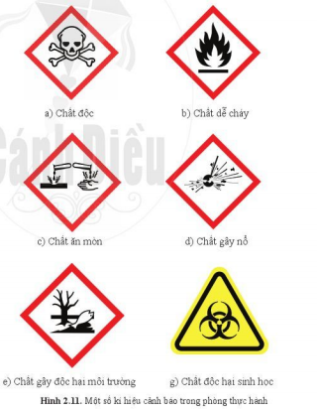

Câu 11. Tác dụng, ý nghĩa của các kí hiệu cảnh báo trong phòng thực hành ở hình 2.11, SGK trang 18 là gì?

Câu 12. Tại sao lại sử dụng kí hiệu cảnh báo thay cho mô tả bằng chữ?

*\* Bước 2: Thực hiện nhiệm vụ học tập:*

- Nhóm 02 Học sinh/1 bàn thực hiện quan sát một số kí hiệu cảnh báo trong phòng thực hành, hình 2.11, SGK trang 18 + quan sát slide và trả lời câu hỏi.

*\*Bước 3: Báo cáo kết quả thực hiện nhiệm vụ học tập và thảo luận:*

- Báo cáo, thảo luận (giáo viên tổ chức, điều hành; học sinh báo cáo, thảo luận): GV lựa chọn 01 nhóm 02 học sinh nhanh nhất báo cáo trình bày: Thuyết trình trên slide/ máy chiếu. HS khác bổ sung, nhận xét, đánh giá.

*\* Bước 4: Đánh giá kết quả học tập*

Trình bày cụ thể câu trả lời đúng:

Câu 11: Tác dụng, ý nghĩa của các kí hiệu cảnh báo trong phòng thực hành ở hình 2.11, SGK trang 18: Để giúp chủ động phòng tránh và giảm thiểu các rủi ro, nguy hiểm trong quá trình làm thí nghiệm. Các kí hiệu cảnh báo thường gặp trong phòng thực hành gồm: Chất độc; chất dễ cháy, chất ăn mòn, chất gây nổ, chất gây độc hại môi trường, chất độc hại sinh học...

Câu 12: Sử dụng kí hiệu cảnh báo thay cho mô tả bằng chữ vì: Kí hiệu cảnh báo có hình dạng và màu sắc riêng dễ nhận biết.

GV đánh giá cho điểm câu trả lời của HS/ nhóm HS dựa trên mức độ chính xác so với các câu đáp án.

- Chiếu video về 01 vụ nổ phòng thực hành thí nghiệm đã được đưa lên VTV1 năm 20.. (Link:.....). https://www.youtube.com/watch?v=JOPLHO4UOA4

- Yêu cầu mỗi học sinh dự đoán, phân tích và trình bày về nguyên nhân, hậu quả của vụ nổ phòng thực hành thí nghiệm.

- Thực hiện nhiệm vụ (học sinh thực hiện nhiệm vụ, giáo viên theo dõi, hỗ trợ): Học sinh xem video và thực hiện trả lời câu hỏi. GV có thể chiếu lại video lần 2 để HS hiểu rõ hơn.

- Báo cáo kết quả (giáo viên tổ chức, điều hành; học sinh báo cáo kết quả, thảo luận): GV gọi 1 HS bất kì trình bày báo cáo kết quả đã tìm được. HS khác bổ sung, nhận xét, đánh giá.

- Kết luận, nhận định (giáo viên "chốt"): Trình bày cụ thể câu trả lời đúng:

+ Video nói đến sự kiện vụ nổ phòng thực hành thí nghiệm. Diễn ra phòng thực hành thí nghiệm.

+ Nguyên nhân và hậu quả vụ nổ phòng thực hành thí nghiệm: Sử dụng các hóa chất chưa an toàn. Gây ra hiện tượng cháy nổ, chết người....

Từ đó GV chốt kiến thức: Để an toàn trong phòng thí nghiệm thì các em chú ý cần phân biệt rõ các kí hiệu cảnh báo và thực hiện tốt các nội quy quy định trong phòng thực hành.

**3. Hoạt động 3: Luyện tập** (25’)

**a) Mục tiêu:**

Củng cố cho HS kiến thức về các kí hiệu cảnh báo an toàn, quy định an toàn PTN... và kiến thức về sử dụng các dụng cụ đo, kính lúp, kính hiển vi QH.

**b) Nội dung:**

- HS tóm tắt nội dung bài học bằng sơ đồ tư duy.

- HS hoàn thành phần bài tập trong phiếu học tập cá nhân

**c) Sản phẩm:**

- HS hoàn thành phiếu học tập và sơ đồ tư duy của bài học.

**d) Cách thức tổ chức:**

*\* Bước 1: Chuyển giao nhiệm vụ học tập*

GV yêu cầu HS hoạt động cá nhân thực hiện 2 nhiệm vụ:

+ Nhiệm vụ 1: Tóm tắt nội dung bài học dưới dạng sơ đồ tư duy vào vở ghi.

+ Nhiệm vụ 2: Hoàn thành bài tập sau:

|  |
| --- |
| **Phiếu học tập** |
| **Nhiệm vụ: Trả lời các câu hỏi:** |
| Câu 1. Việc làm nào sau đây được cho là KHÔNG an toàn trong phòng thực hành?  A. Đeo găng tay khi lấy hóa chất.  B. Tự ý làm thí nghiệm.  C. Quan sát lối thoát hiểm của phòng thực hành.  D. Rửa tay trước khi ra khỏi phòng thực hành.  Câu 2. Khi gặp sự cố mất an toàn trong phòng thực hành, em cần:  A. Báo cáo ngay với giáo viên trong phòng thực hành  B. Tự xử lí và không thông báo với giáo viên  C. Nhờ bạn xử lí sự cố  D. Tiếp tục làm thí nghiệm  Câu 3. Kí hiệu cảnh báo nào sau đây cho biết em đang ở gần vị trí có hóa chất độc hại?   |  |  | | --- | --- | | C:\Users\Ngoc Lien\OneDrive\Hình ảnh\Ảnh chụp màn hình\Screenshot (16).png | C:\Users\Ngoc Lien\OneDrive\Hình ảnh\Ảnh chụp màn hình\Screenshot (14).png | | C:\Users\Ngoc Lien\OneDrive\Hình ảnh\Ảnh chụp màn hình\Screenshot (17).png | C:\Users\Ngoc Lien\OneDrive\Hình ảnh\Ảnh chụp màn hình\Screenshot (15).png |   Câu 4. Cho các dụng cụ sau trong phòng thực hành: Lực kế, nhiệt kế, cân đồng hồ,thước dây.  Hãy chọn dụng cụ thích hợp để đo:  a) Nhiệt độ của một cốc nước b) Khối lượng của viên bi sắt  Câu 5. Kính lúp và kính hiển vi thường được dùng để quan sát những vật có đặc điểm như thế nào? |

*\* Bước 2: Thực hiện nhiệm vụ học tập:*

*-* HS hoạt động cá nhân và cặp đôi hoàn thành các nhiệm vụ của GV

*\* Bước 3: Báo cáo kết quả thực hiện nhiệm vụ học tập và thảo luận***:**

Hs báo cáo kết quả

***Gợi ý câu trả lời:***

* Tóm tắt nội dung kiến thức của bài bằng sơ đồ tư duy

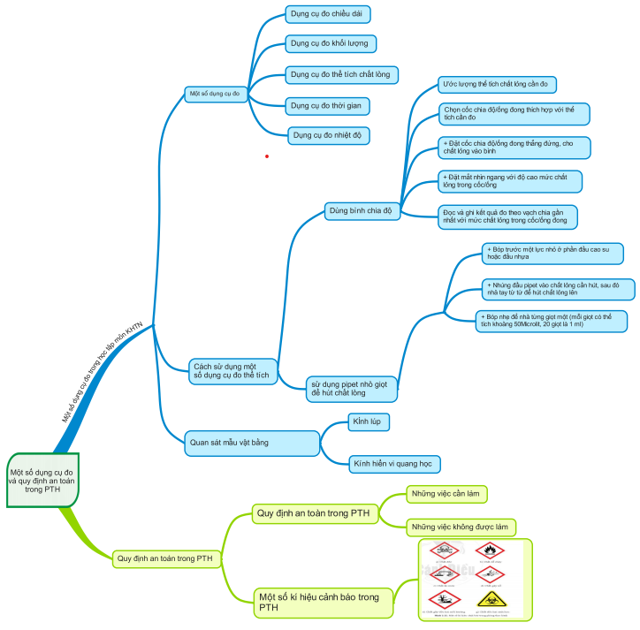

- Dự kiến câu trả lời PHT:

|  |  |  |  |
| --- | --- | --- | --- |
| 1.B | 2.A | 3.D | 4. a. Nhiệt kế  b. Cân đồng hồ |

Câu 5: Kính lúp và kính hiển vi được dùng để quan sát những vật có kích thước nhỏ trong nghiên cứu khoa học.

**4. Hoạt động 4: Vận dụng** (20’)

**a) Mục tiêu:**

Vận dụng kiến thức, kĩ năng an toàn trong phòng thực hành đề xử lý tình huống thực tế

**b) Nội dung:**

Cách sơ cứu khi bị bỏng axit.

**c) Sản phẩm:**

Câu trả lời của HS, các HS khác nhận xét bổ sung.

**d) Tổ chức thực hiện:**

*\* Bước 1:* Chuyển giao nhiệm vụ (giáo viên giao, học sinh nhận):

GV đưa ra tình huống: Bạn Nam lên phòng thí nghiệm nhưng không tuân theo quy tắc an toàn, Nam nghịch hóa chất, không may làm đổ axit H2SO4 đặc lên người. Khi đó cần làm gì để sơ cứu cho Nam ? Giao cho các nhóm HS trao đổi đưa ra câu trả lời

*\* Bước 2:*  Thực hiện nhiệm vụ: HS thực hiện nhiệm vụ theo nhóm.

*\* Bước 3: Báo cáo kết quả thực hiện nhiệm vụ học tập*

GV gọi 1 nhóm lên trình bày câu trả lời, HS nhóm khác nhận xét, bổ sung.

- Kết luận, nhận định (giáo viên "chốt"):

+ Tùy theo mức độ nặng nhẹ của vết bỏng mà xử lý kịp thời. Nếu axit chỉ bám nhẹ vào quần áo thì ngay lập tức cởi bỏ. Nếu nếu quần áo đã bị tan chảy dính vào da thì không được cởi bỏ.

+ Đặt phần cơ thể bị dính axit dưới vòi nước chảy trong khoảng 15p, lưu ý không để axit chảy vào vùng da khác, không được kì cọ, chà sát vào da.

+ Nếu ở gần hiệu thuốc, hãy mua thuốc muối ( NaHCO3) , sau đó pha loãng rồi rửa lên vết bỏng.

+ Che phủ vùng bị bỏng bằng gạc khô hoặc quần áo sạch rồi đến bệnh viện gần nhất để cấp cứu.

* *Bước 4: Đánh giá kết quả học tập*

Thang đánh giá khả năng trả lời câu hỏi của các nhóm học sinh

|  |  |  |  |  |
| --- | --- | --- | --- | --- |
| **Nội dung đánh giá** | **Mức 4**  **(Giỏi)** | **Mức 3**  **(Khá)** | **Mức 2**  **( Trung bình )** | **Mức 1**  **(Yếu)** |
| Kiến thức | Trả lời đúng câu hỏi | Trả lời hầu hết các ý đúng | Trả lời khoảng 50% các ý đúng | Trả lời được rất ít ý đúng |
| Hình thức | Trình bày rõ ràng , ngắn gọn | Viết còn dài hoặc quá ngắn gọn | Diễn đạt còn chưa xúc tích | Diễn đạt lúng túng |

**\* Giao nhiệm vụ về nhà cho Hs:**

- Ôn lại kiến thức đã học trong bài hôm nay.

- Tìm hiểu thêm :Cách đo thể tích nước bốc hơi hình 2.5 SGK trang 14

- Nghiên cứu Bài 3. Phần I và II. Đo chiều dài